CARTA DE PATROCINIO TORNEO DELIBERA 2019.

En el marco de la 11° versión del Torneo Delibera, organizado por la Biblioteca del congreso Nacional, yo Manuel José Ossandón Irarrázabal, Senador de la República, quien firma este documento, hace manifiesto su patrocinio y adhesión a la iniciativa Juvenil de Ley “VIOLENCIA DE GÉNERO HACIA LA MUJER PERTENECIENTE AL PUEBLO GITANO O ROMI” correspondiente al equipo “Los Fashion ROM” del Liceo Diego de Almeida, comuna Diego de Almagro, región de Atacama, quienes proponen la incorporación legal para generar el buen trato hacia la mujer gitana, perteneciente al pueblo gitano en Chile.
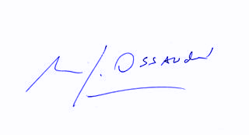
Manuel José Ossandón Irarrázabal
Senador

El Salvador, Mayo 2019.

